MAGICA ISTANBUL
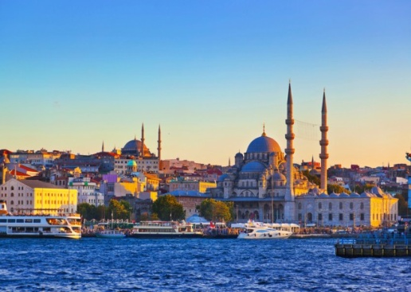
DAL 7 AL 10 MAGGIO 2022

Nota fino al 1923 con il nome di Costantinopoli, è una città dal fascino sorprendente con i suoi monumenti , le dorate Moschee, i bazar e lo street food fra i i più buoni in assoluto. Una città misteriosa e affascinante, divisa l Bosforo e in bilico tra la sua parte asiatica e il suo cuore europeo. Rimarrete sorpresi dai colori e dai profumi del mercato, conquistati dalla gentilezza di questo popolo tanto accogliente e dalle mani sapienti delle donne che vi massaggeranno in splenditi e rigeneranti Hammam.
1° GIORNO: BERGAMO – ISTANBUL
Ritrovo dei partecipanti in aeroporto e disbrigo delle operazioni d’imbarco Partenza con volo diretto Pegasus per Istanbul. Arrivo e disbrigo delle formalità doganali. Trasferimento in pullman in hotel e sistemazione nelle camere riservate. Cena libera. Pernottamento in hotel.

2° GIORNO: ISTANBUL
Prima colazione in hotel. Mattina visita dell'Ippodromo, nel cuore della città vecchia, la Moschea Blu, affascinante moschea del Bosforo, dove il turchese è il colore dominante. Pareti, colonne e archi sono ricoperti dalle maioliche di Iznik, decorato in toni che vanno dal blu al verde; rischiarate dalla luce che filtra da 260 finestrelle, conferiscono alla grande sala della preghiera un'atmosfera suggestiva quanto surreale. Pranzo libero. Nel pomeriggio, visita del Palazzo di Topkapi, labirinto di costruzioni e centro del potere dell'lmpero Ottomano tra il XV ed il XIX sec. In questo ricco palazzo i sultani e la loro corte vivevano e governavano. Oggi è un importante museo che custodisce i famosi gioielli del Tesoro e una inestimabile collezione di miniature di manoscritti medievali. Ingresso harem del Palazzo.
Visita al Gran Bazar, è uno dei più grandi e antichi bazar del mondo con le sue 61 strade coperte e i più di 4000 negozi. Cena libera. Pernottamento in hotel.

3° GIORNO: ISTANBUL
Prima colazione in hotel. Al mattino, ingresso alla Moschea di Santa Sofia, espressione somma dell'impero cristiano sognato da Giustiniano, che la ricostruì dopo l'incendio della città avvenuto nel 532 d.C., da poco Moschea. Proseguimento con la visita al Mercato delle Spezie Pranzo libero. Nel pomeriggio, visita della Moschea di Solimano, moschea imperiale ottomana costruita tra il 1550 e il 1557. L'interno della moschea è caratterizzato da grandezza e semplicità, le decorazioni sono contenute eccetto il miḥrāb, rivestito con maioliche di Ïznik (l'antica Nicea); le vetrate policrome e le quattro colonne di rimpiego. Di queste mastodontiche colonne, due sono state prelevate da due palazzi bizantini di Istanbul, una da Alessandria d'Egitto e l'ultima da Baalbek, città del Libano. Proseguimento con la visita alla Cisterna Sotterranea, scoperta sul finire del XIX secolo. Fu costruita dall'imperatore Giustiniano I durante il periodo più prospero dell'Impero romano d'Oriente, nel 532. Oggi si presenta come un enorme spazio sotterraneo di circa 140 metri per 70, in cui trovano spazio dodici file di 28 colonne alte 9 metri. I capitelli sono un misto tra gli stili ionico e corinzio, con alcune eccezioni di dorico o addirittura di colonne non decorate. Cena libera. Pernottamento in hotel

4° GIORNO: ISTANBUL – BERGAMO
Prima colazione in hotel. Trasferimento in tempo utile in aeroporto e disbrigo delle operazioni d’imbarco. Partenza con volo diretto Pegasus per Bergamo. Arrivo e fine dei nostri servizi

Nota: le visite menzionate nel programma sono garantite ma potrebbero subire delle variazioni nell’ordine di effettuazione

QUOTE INDIVIDUALE DI PARTECIPAZIONE A PARTIRE DA*: EURO 790,00
SUPPLEMENTO CAMERA SINGOLA EURO 190,00
ASSICURAZIONE ANNULLAMENTO: EURO 45,00

LE QUOTE COMPRENDONO:
- Voli diretti con compagnia low cost Pegasus da Bergamo in classe economica
Andata : 11.15-14.50 Rientro: 14.15-16.10 (operativi soggetti a riconferma)
- Bagaglio da stiva kg 20 incluso
- Trasferimento apt/hotel/apt con bus privato e guida in italiano
- Sistemazione in camere doppie con servizi, in hotel 4 stelle con prima colazione
- Ingressi inclusi come indicato nel programma
- Tutte le visite incluse nel programma con Guida locale in italiano- trasporto con mezzi pubblici
* assicurazione infortunio, malattia rimborso spese mediche (fino a 50.000 euro) e bagaglio

ORGANIZZAZIONE TECNICA: COLUMBIA TURISMO SRL
All’atto dell’iscrizione è richiesto un acconto di euro 250,00 .Il saldo dovrà essere versato entro il 1° Marzo 2022

IL VIAGGIATORE INCONSUETO – VIA MAZZINI 1/B – 29015 CASTEL SAN GIOVANNI (PC)
Tel. 0523.843698 Cell 3382124709– E-mail: info@ilviaggiatoreinconsueto.it

